**Разборская Марьяна (Razborska Marjana, Maruta)**

4 января 1794 г – крещение сына Сильвестра (НИАБ 136-13-894, лист 21, №1/1794-р (ориг)), (РГИА 823-2-18, лист 249,№1/1794-р (коп)).

24 июля 1795 г – крещение сына Ильи (НИАБ 136-13-894, лист 24об, №22/1795-р (ориг)), (РГИА 823-2-18, лист 252об,№18/1795-р (коп)), (РГИА 823-2-18, лист 252об,№20а/1795-р (коп)).

**НИАБ 136-13-894:** Лист 21. **Метрическая запись №1/1794-р (ориг).**

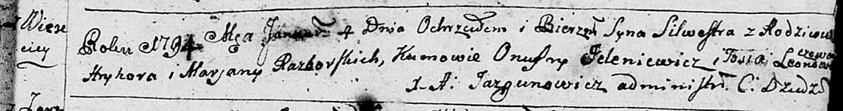

Дедиловичская Покровская церковь. 4 января 1794 года. Метрическая запись о крещении.

Razborski Silwestr – сын родителей с деревни Веретеи.

Razborski Hryhor – отец.

Razborska Marjana– мать.

Jelenewicz Onufry - кум.

Leonowiczewa Tosia - кума.

Jazgunowicz Antoni – ксёндз.

**РГИА 823-2-18:** Лист 249. **Метрическая запись №1/1794-р (коп).**

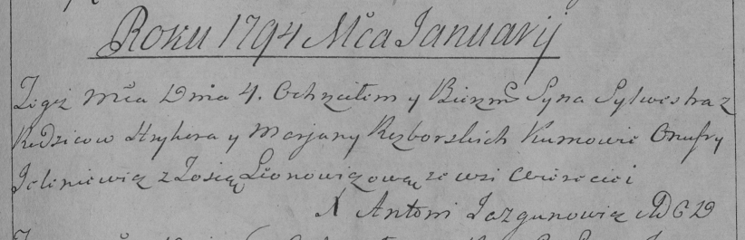

Дедиловичская Покровская церковь. 4 января 1794 года. Метрическая запись о крещении.

Razborski Sylwester – сын родителей с деревни Веретей.

Razborski Hryhor – отец.

Razborska Marjana – мать.

[Jelene]wicz Onufry – кум.

Leonowiczowa Zosia – кума.

Jazgunowicz Antoni – ксёндз.

**НИАБ 136-13-894:** Лист 24об. **Метрическая запись №22/1795-р (ориг).**

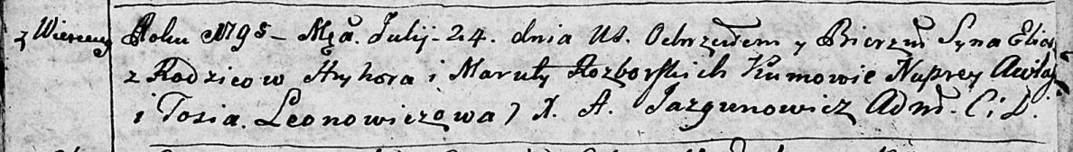

Дедиловичская Покровская церковь. 24 июля 1795 года. Метрическая запись о крещении.

Rozborski Eliasz– сын родителей с деревни Веретеи.

Rozborski Hryhor – отец.

Rozborska Maruta – мать.

Awłasko Nuprey - кум.

Leonowiczowa Tosia - кума.

Jazgunowicz Antoni – ксёндз.

**РГИА 823-2-18:** Лист 252об. **Метрическая запись №18/1795-р (коп).**

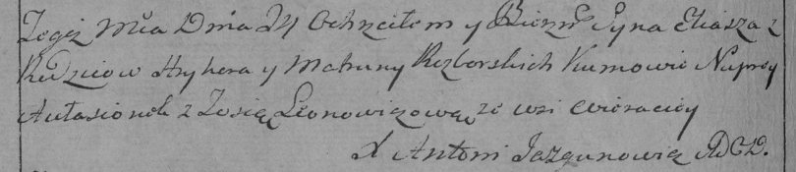

Дедиловичская Покровская церковь. 24 июля 1795 года. Метрическая запись о крещении.

Rozborski Eliasz – сын родителей с деревни Веретей.

Rozborski Hryhor – отец.

Rozborska Matruna – мать.

Aułasionok Nuprey – кум.

Leonowiczowa Zosia – кума.

Jazgunowicz Antoni – ксёндз.

**РГИА 823-2-18:** Лист 252об. **Метрическая запись №20а/1795-р (коп).** (копия записи №18 выше)

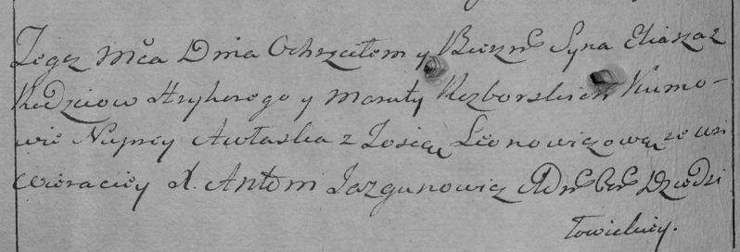

Дедиловичская Покровская церковь. [29] июля 1795 года. Метрическая запись о крещении.

Razborski Eliasz – сын родителей с деревни Веретей.

Razborski Hryhory – отец.

Razborska Maruta – мать.

Awłaska Nuprey – кум.

Leonowiczowa Zosia – кума.

Jazgunowicz Antoni – ксёндз.